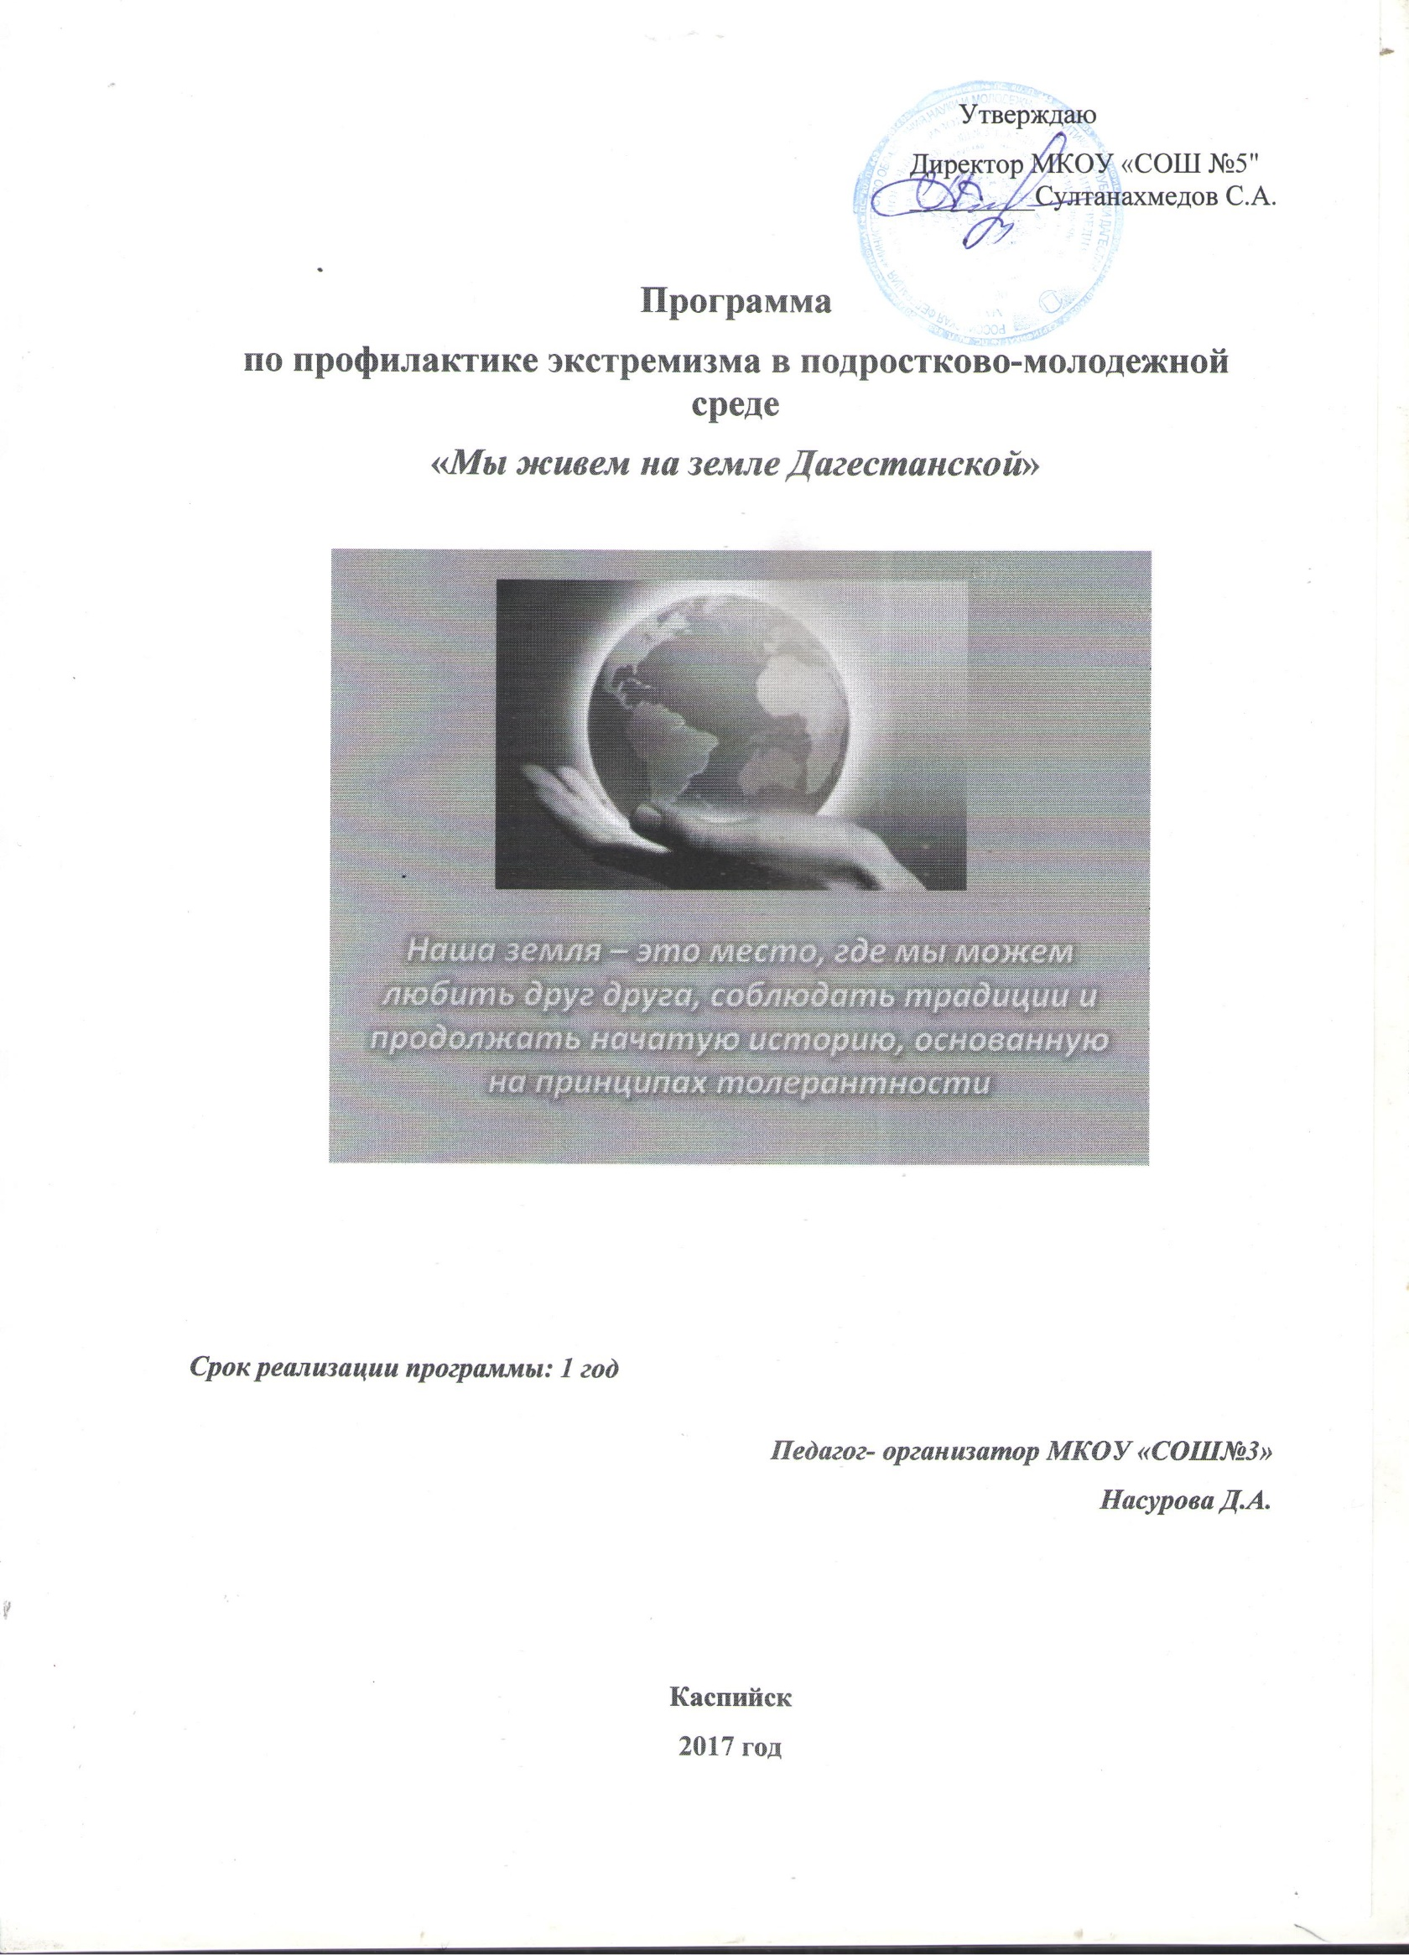

***Педагог – организатор МКОУ «СОШ № 5»***

***Насурова Д.А.***

***2017г.***

**Паспорт Программы**

Наименование Программы

Программа по профилактике экстремизма в подростково-молодежной среде «Мы живем на Дагестанской земле».

Участники программы

Обучающиеся 1-10 классов, классные руководители, психологи, педагоги дополнительного образования, библиотека, родители.

Обоснование программы

* Конституция РФ. 12.12.93;
* Закон РФ «Об Образовании»
* Федеральный закон «Об основных гарантиях прав ребенка в Российской Федерации» от 24.07.98 г. № 124-Ф3;
* Стратегия национальной безопасности Российской Федерации до 2020 года, утвержденная Указом Президента Российской Федерации от 12 мая 2009 года №537;
* Конвенция ООН о правах ребёнка, Федеральный закон «Об основных гарантиях прав ребенка в Российской Федерации» от 24.07.98 г. № 124-Ф3;
* Декларация принципов толерантности*,*утвержденная резолюцией Генеральной конференции ЮНЕСКОот 17.10.1995 года;
* Санитарно-эпидемиологические правила и нормативы СанПиН 2.4.4. 1251-03 (зарегистрировано в Минюсте 27.05.03 г. №4594);
* Устав МКОУ «СОШ №5».

Цели программы

Профилактика экстремизма, гармонизация межэтнических, межкультурных отношений через воспитание культуры толерантности учащихся и формирование общероссийской гражданской идентичности.

Задачи программы

* воспитание толерантности и профилактика экстремизма в молодежной среде;
* содействие национально-культурному взаимодействию в школе на основе изучения культурного наследия, краеведческого материала;
* развитие у обучающихся духовно-нравственных и социальных ценностей;
* развитие навыков позитивного общения, эффективного взаимодействия всех участников образовательного процесса, родителей обучающихся;
* совершенствование механизмов обеспечения законности и правопорядка в сфере межнациональных отношений в школе и за её пределами; развитие навыков законопослушного поведения.

Ожидаемые результаты реализации программы

* повышение социальной и гражданской активности обучающихся, их готовность принять практическое участие в развитии гражданского общества, местных инициатив;
* рост заинтересованности всех субъектов учебно-воспитательного процесса в деятельности, направленной на развитие межэтнического взаимодействия и профилактику экстремизма;
* рост гражданского и правового самосознания обучающихся;
* сформированность умений и навыков законопослушного поведения;
* рост информационной культуры обучающихся, способствующей позитивному восприятию социальных явлений в обществе.

Сроки реализации программы

2017-2018 уч.г.

**Пояснительная записка**

Данная программа по профилактике экстремизма в подростково-молодежной среде «Мы живем на Дагестанской земле» имеет профилактическую направленность.

***Правовая основа разработки программы:***

Программа профилактики экстремизма, гармонизации межэтнических и межкультурных отношений, укрепления толерантности в МКОУ СОШ№5 на 2017-2018 год «Мы живем на Дагестанской земле» разработана на основании:

* Стратегий национальной безопасности Российской Федерации до 2020 года, утвержденной Указом Президента Российской Федерации от 12 мая 2009 года №537;
* Конституции РФ. 12.12.93;
* Закона Российской Федерации «Об образовании»;
* Федерального закона «Об основных гарантиях прав ребенка в Российской Федерации» от 24.07.98 г. № 124-Ф3;
* Конвенции ООН о правах ребёнка, Федерального закона «Об основных гарантиях прав ребенка в Российской Федерации» от 24.07.98 г. № 124-Ф3;
* Декларации принципов толерантности*,*утвержденной резолюцией Генеральной конференции ЮНЕСКО от 17 ноября 1995 года;
* Санитарно-эпидемиологических правил и нормативов СанПиН 2.4.4. 1251-03 (зарегистрировано в Минюсте 27.05.03 г. №4594);
* Устава МКОУ «СОШ №5».

Программа направлена на укрепление в школе толерантной среды на основе ценностей многонационального российского общества, соблюдения прав и свобод человека, подержание межнационального мира и согласия.

Молодежь представляет собой особую социальную группу, которая в условиях происходящих общественных изменений чаще всего оказывается наиболее уязвимой с экономической и социальной точек зрения. Растет число подростков, причисляющих себя к неформальным молодежным течениям. Существенный отрыв молодежной субкультуры от культурных ценностей старших поколений, национальных традиций и менталитета несет угрозу снижения уровня культуры общества. В то же время необходимо учитывать, что на ситуацию в школе, существенное влияние оказывают многонациональный состав. Требуется принятие дополнительных мер по формированию позитивных ценностей и установок на уважение, принятие и понимание богатого многообразия культур, традиций и этнических ценностей различных народов, формированию мировоззрения и духовно-нравственной атмосферы этнокультурного взаимодействия, основанных на принципах уважения прав и свобод человека.

Осуществление указанных мер, направленных на повышение эффективности деятельности по противодействию экстремизму, невозможно без совместной работы администрации, педагогов школы, родительской общественности и органов системы профилактики правонарушений. Все это обусловливает необходимость применения комплексного программного подхода.

В школе немало делается для того, чтобы сформировать у детей и молодежи установки на позитивное восприятие этнического и конфессионального многообразия, интерес к другим культурам, уважение присущих им ценностей, традиций, своеобразия образа жизни их представителей. Существующая система работы с обучающимися в значительной степени направлены на воспитание толерантного сознания и поведения, неприятие национализма, шовинизма и экстремизма. Толерантность предполагает не только понимание, но и принятие того факта, что окружающий мир и населяющие его народы очень разнообразны. При этом каждый этнос уникален и неповторим.

**Актуальность**данной программы состоит в гармонизации межэтнических и межкультурных отношений, профилактики проявлений ксенофобии, укрепления самовыражения и проявления человеческой индивидуальности в школе. Таким образом, связывает процессы воспитания культуры толерантности, профилактики экстремизма, создания условий для гармонизации межэтнических и межкультурных отношений, формирования общероссийской гражданской идентичности в единую цепь факторов, необходимых для достижения поставленных целей.

**Новизна** программы - постоянный поиск новых форм и методов организации учебного и воспитательного процесса, что позволяет делать работу с детьми более разнообразной, эмоционально и информационно насыщенной.

Принятие Программы и ее реализация позволят повысить уровень профилактики экстремизма в школе и принять дополнительные меры по совершенствованию деятельности в сфере противодействия экстремистским проявлениям, укрепить основы и систематизировать методы процесса формирования толерантного сознания и поведения школьников.

***Цели программы:***

Профилактика экстремизма, гармонизация межэтнических, межкультурных отношений через воспитание культуры толерантности учащихся и формирование общероссийской гражданской идентичности.

Для достижения указанной цели Программа предусматривает решение следующих ***задач:***

* воспитание толерантности и профилактика экстремизма в молодежной среде;
* содействие национально-культурному взаимодействию в школе на основе изучения культурного наследия, краеведческого материала;
* развитие у обучающихся духовно-нравственных и социальных ценностей;
* развитие навыков позитивного общения, эффективного взаимодействия всех участников образовательного процесса, родителей обучающихся;
* совершенствование механизмов обеспечения законности и правопорядка в сфере межнациональных отношений в школе и за её пределами; развитие навыков законопослушного поведения.

Данная программа ориентирована на учащихся 1-10 классов (7-17 лет). Этот возрастной период характеризуется стремлением подростков к признанию их способностей сверстниками и взрослыми, к самореализации профессиональной ориентации.

Программа является составной частью Программы развития воспитательной системы школы на 2017-2018 учебный год. Программа модифицирована, составлена по принципу типовой. За основу берется примерный план мероприятий. Она предусматривает групповые и индивидуальные занятия.

**Сроки реализации программы:**

Реализация Программы рассчитана на 2017-2018 год.

**Формы занятий:**лекции, семинары, беседы, выставки, практические работы.

**Формы работы:** групповые, индивидуальные.

**Методы и приемы:**

* словесные (лекции, беседы, семинары, родительские собрания, библиоуроки) ;
* анализ, обобщение, систематизация материалов;
* практические (организация разъяснительной работы по теме, проведения викторин, кинолекториев, игр, экскурсий, соревнований, конкурсов, конкурсов рисунков);
* наглядные (оформление стендов, буклетов, наглядной агитации, выпуск тематических газет);
* экскурсии.

**Способы проверки реализации программы**заключаются в проведении общешкольных массовых мероприятий по профилактике экстремизма, гармонизации межэтнических, межкультурных отношений через воспитание культуры толерантности учащихся и формирование общероссийской гражданской идентичности, игр, конкурсов, викторин, в выпуске тематических газет, информационных сообщений.

**Программа реализуется при наличии:**

Реальными механизмами осуществления Программы являются комплексные меры, направленные на воспитание гражданской и социальной идентичности, патриотизма, поддержание мира и согласия, противодействие любым проявлениям экстремизма и ксенофобии.

**Механизм реализации Программы включает:**

* формирование перечня программных мероприятий на учебный год;
* управление и контроль реализации Программы;
* анализ эффективности выполнения программных мероприятий

**Программа содержит следующие направления:**

* совершенствование нормативно-правовой базы по профилактике экстремизма;
* организационное обеспечение;
* информационно-методическое обеспечение профилактики экстремизма и формирование законопослушного поведения;
* профилактико-просветительские мероприятия с педагогами, родителями, учащимися;
* воспитание преданности своей Родине;
* проведение массово-разъяснительной работы по пропаганде экстремизма, гармонизации межэтнических, межкультурных отношений;
* участие в конкурсах и соревнованиях, в работе детских кинолекториев;
* выпуск специального приложения к стенгазете «Школьная газета»;
* организация видеороликов по пропаганде экстремизма, гармонизации межэтнических, межкультурных отношений.

**Ожидаемые результаты:**

По итогам реализации мероприятий Программы ожидается достижение следующих результатов:

* повышение социальной и гражданской активности обучающихся, их готовность принять практическое участие в развитии гражданского общества, местных инициатив;
* рост заинтересованности всех субъектов учебно-воспитательного процесса в деятельности, направленной на развитие межэтнического взаимодействия и профилактику экстремизма;
* рост гражданского и правового самосознания обучающихся;
* сформированность умений и навыков законопослушного поведения;
* рост информационной культуры обучающихся, способствующей позитивному восприятию социальных явлений в обществе.

**Условия реализации программы:**

* создание единой творческой команды педагогов, родителей и учащихся;
* создание материально–технической базы для работы;
* выделение средств для досуговых мероприятий, создание видео, стенгазет и компьютерной газеты, баннеров.

**Структура программы**

Добровольное объединение школьников, которое создается с целью воспитания у них гражданственности, высокой общей культуры, коллективизма, профессиональной ориентации, широкого привлечения их к организации пропаганды экстремизма, гармонизации межэтнических, межкультурных отношений.

**План мероприятий**

|  |  |  |  |
| --- | --- | --- | --- |
| № | Проводимые мероприятия | Сроки выполнения | Ответственные за проведение и классы |
| 1. | Изучение законодательства РФ по вопросам ответственности за разжигание межнациональной межконфессиональной розни, разъяснения сущности терроризма, его общественной опасности. | Сентябрь | Администрация школы  2- 10 классы  Кл. руководители |
| 2. | День знаний | 01.09.2017г | Администрация школы  2- 10 классы  Кл. руководители |
| 3. | Проведение инструктажей с учащимися «Действия при угрозе теракта» | Раз в четверть | Классные руководители  1-10 классы |
| 4. | Участие в городских и республиканских мероприятиях по профилактике экстремизма, идеологии терроризма, вопросам пропаганды миролюбия, соблюдения норм межэтнического и межконфессионального общения. | В течение года | Администрация школы  Кл. руководители. |
| 5. | Изготовить стикеры, буклеты, листовки, плакаты, агитдоски с информацией о проведении акции на тему «Дорога в никуда» , «Еще не все потеряно»  Те. Горячей линии: 5-12-52 | 1-5.09.17 г.  Декабрь  Март. | Педагог – организатор  Ст.вожатая  Кл. руководители  5-10 классы |
| 6. | Проведение единого республиканского урока в 2-10 кл на темы:  - «Экстремизму – НЕТ!»;  - «Осуждаем терроризм»  - «Международный терроризм и его последствия» | 1-17.08.17г  Май | Педагог – организатор  Ст.вожатая  Кл. руководители  2-10 классы |
| 7. | Проведение построения, приуроченного к памятной дате: «День памяти и скорби Бесланской трагедии» | 03.09.17г. | Педагог- организатор  кл. руководители  1-10 классы |
| 8. | Проведение урока – диспута на тему: «Я люблю свою страну, горжусь своей Родиной!» | 19.09.17г. | Учителя истории Халикова У.Н.  Классные руководители  10 класс |
| 9. | Проведение кл. часов, посвященных толерантности в межнациональных и межконвенссиональных отношениях.   * «Профилактика и разрешение конфликтов». * «Толерантность и межнациональные кон­фликты. Как они связаны?». * «Мы жители многонационального края!». * «Чувствовать, думать, любить, как другие…». * «Мы против насилия и экстремизма». | Октябрь-  Май. | 3 класс-  Мансурова А.Х.  4б класс- Рамазанова Х.А.  6 класс-  Гаджиева Х.А.  8 класс-  Ахмедова Н.Р.  9 класс- Рабазанова М.С. |
| 10. | Конкурс сочинений на тему: «Дагестанцы против терроризма» | Декабрь | Учителя русского языка и лит-ры  5-9 классы |
| 11 | 1. Проведение праздника, посвященному Дню Единства народов Дагестана «Фестиваль дружбы народов.  2. конкурс сочинений, рисунков и поделок. | 14.09.17г.  Февраль | Администрация школы  Кл. руководители  2-10 классы |
| 12 | Круглый стол  «Мир на планете – счастливы дети!». |  | Администрация школы  Кл. руководители  5-10 классы |
| 13 | Добровольное тестирование учащихся. | Октябрь-апрель | Педагог- психолог |
| 14 | Проведение профилактических бесед работниками правоохранительных органов по профилактике правонарушений, противодействию экстремизма. | сентябрь-октябрь | Педагог- психолог |
| 15 | Выпуск информационных листов по вопросам противодействия экстремизма. | ноябрь - декабрь | Педагог -организатор |
| 16 | «Поговорим о дружбе» (декларация принципов толерантности принята ЮНЕСКО в 1995 г.) | февраль апрель | Библиотекарь  1-10 классы |
| 17 | Родительские собрания | ноябрь, январь | Педагог- психолог педагог-организатор |

**Список литературы**

1. Дополнительная образовательная программа «Гражданское население в противодействии распространению идеологии терроризма», Москва, 2015 г.
2. Методические рекомендации (по совершенствованию пропагандисткой работы в сфере противодействия распространению идеологии терроризма в субъектах РФ). Москва, 2013г.
3. Методические материалы для использования в образовательном процессе. Москва, 2015г.
4. Стратегия национальной безопасности Российской Федерации до 2020 года, утвержденной Указом Президента Российской Федерации от 12 мая 2009 года №537.
5. Терроризм – ты под прицелом: пособие для учащихся. – М.: Просвещение, 2010г.
6. Целевая программа Ханты-Мансийского автономного округа - Югры «Профилактика экстремизма, гармонизация межэтнических и межкультурных отношений, укрепление толерантности в ХМАО – Югре на 2010-2015 годы».
7. Экстремизм – идеология и основа терроризма: пособие для учащихся. – М.: Просвещение. 2010 г.